**C语言词法分析程序的设计与实现**

**目录**

实验内容及要求 2

实验环境 2

程序设计说明 3

一、总体设计 3

1.1、总体思路 3

1.2、类设计 3

1.2.1、Symbol类 3

1.2.2、Scanner类 4

1.3、流程设计 6

二、主要模块设计 6

2.1、字符缓冲区 6

2.2、类型判断 7

2.3、数字处理 7

2.4、注释处理 9

2.5、字符串处理 10

2.6、标识符处理 11

2.7、操作符/界限符处理 12

2.8、错误处理 12

三、运行结果及分析 14

3.1、输入源程序 14

3.2、执行结果 14

3.2.1、控制台输出 14

3.2.2、文件输出 15

3.3、分析说明 17

四、LEX实现 18

4.1、正则表达式 18

4.2、辅助函数 19

4.3、错误警告 20

4.4、运行结果 20

4.4.1、输入程序 20

4.4.2、运行结果 20

4.5、对比分析 22

实验内容及要求

* 可以识别出用C语言编写的源程序中的每个单词符号，并以记号的形式输出每个单词符号。
* 可以识别并跳过源程序中的注释。
* 可以统计源程序中的语句行数、各类单词的个数、以及字符总数，并输出统计结果。
* 检查源程序中存在的词法错误，并报告错误所在的位置。
* 对源程序中出现的错误进行适当的恢复，使词法分析可以继续进行，对源程序进行一次扫描，即可检查并报告源程序中存在的所有词法错误。

实验环境

|  |  |  |
| --- | --- | --- |
| **环境/工具** | **说明** | **版本/网址** |
| **Windows11** | **OS** | **220916** |
| **TDM-gcc** | **编译器** | **10.3.0** |
| **Flex** | **LEX** | **2.5.4** |
| **FSM simulator** | **NFA绘制** | **http://ivanzuzak.info/noam/webapps/fsm_simulator/** |

程序设计说明

一、总体设计

1.1、总体思路

通过良好的高层封装实现对各单词符号的提取和处理，将各类记号的读取分为多个模块，降低耦合性。同时模仿**Java**语言中java.util.Scanner类的读取模式next()，调用nextSymbol()函数进行单词符号获取，实现流畅且清晰的单词符号处理。

1.2、类设计

1.2.1、Symbol类

* **类说明**

记录单词符号的**详细信息**，包括：

* + - 单词符号的**内容**
    - 单词符号的**记号类型**
    - 单词符号在原文件中的**行列位置**

单词符号的记号类型包括：

enum class Type

    {

        END,            // 结束符

        ERROR,          // 错误符

        KEYWORD,        // 关键字

        IDENTIFIER,     // 标识符

        NUMBER,         // 数字

        OPERATOR,       // 操作符

        LIMIT,          // 界限符

        STRING,         // 字符

        COMMENT,        // 注释

    };

* **主要函数**

void append(char ch) // 向字符数组中添加字符

char rollBack() // 从字符数组中回退一个字符

Type attr() // 获取记号类型（属性）

char operator[](int pos) // 重载[]运算符直接读取类字符数组内容

* **源代码**

**图形用户界面

**

1.2.2、Scanner类

* **类说明**

读取输入的文件流，通过词法分析，以**记号**为单位获取源文件信息。

词法分析支持：

* + 标识符（英文）
  + 数字，包括十六进制、八进制、二进制前缀以及各类后缀
  + 操作符
  + 界限符
  + 字符串
  + 注释
* **主要函数**

char _nextChar();           // 从缓冲区中读取字符

void _rollBack();           // 缓冲区指针回退一个字符

static bool _isXXX(char); // 判断字符类型

void _procXXX ();           // 各类记号处理

void _reportError(ErrorType e);     // 报告错误信息

bool open(const char* file_name);   // 打开文件

Symbol nextSymbol();                 // 读取下一记号

* **源代码**

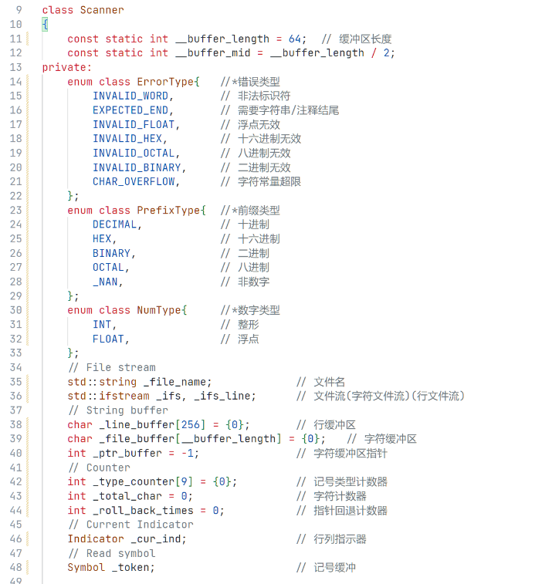

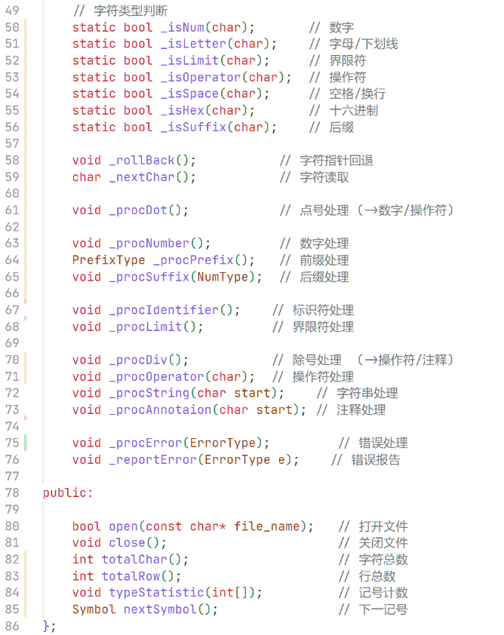

1.3、流程设计

二、主要模块设计

2.1、字符缓冲区

**2.1.1、设计模式**

参考教材中的双段缓冲区进行设计，采用单指针，通过操作记号类Symbol的**append(char)** 和**rollBack()** 方法完成**字符同步**。

单指针方式在回退操作位于边界附近时容易触发二次文件读取，因此设计有**回退计数器**，只有在回退计数器为0时才进行文件读取。

**2.1.2、源代码**

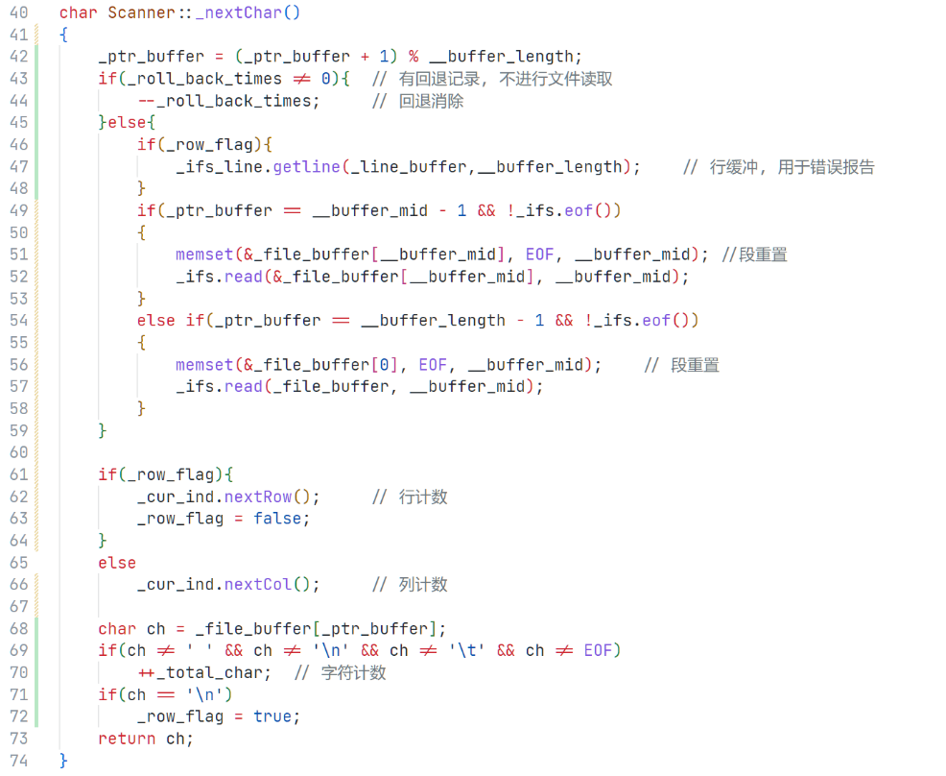

2.2、类型判断

参考设计流程图，在读取到第一个字符时进行**类型初判**：

2.3、数字处理

**2.3.1、设计模式**

数字处理模块支持C语言前缀和后缀，主要分为三部分处理：**前缀处理，中间数处理，后缀处理**。

**2.3.2、有限状态自动机**

图示为前缀和中间数处理的有限状态自动机，由于大小限制，**对于需要回退的非接收结果未标出。**

图示为后缀处理的有限状态自动机，为上图后缀处理的细化。其中的**float/int**状态是在数字处理阶段定义，目的是**支持词法分析阶段的后缀错误检测**。同样的，由于大小限制，**对于需要回退的非接收结果未标出**。

**2.3.3、部分源代码**

通过该自动机设计C++源代码，本次多采用if-else结构辅以部分标志位来完成。

2.4、注释处理

**2.4.1、设计模式**

注释处理基于类型判断模块的除号判断，通过后续字符判断其是注释还是操作符。

**2.4.2、有限状态自动机**

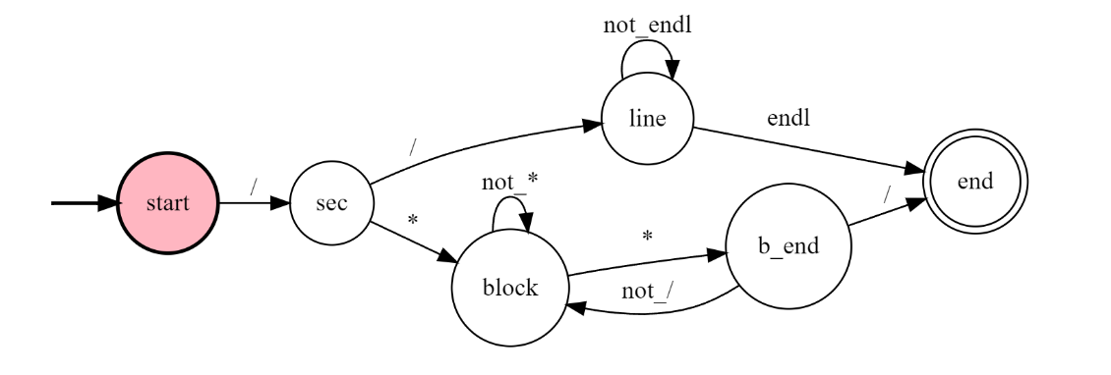

**2.4.3、部分源代码**

对于状态机图中block状态和b_end状态的转移，在C++源代码中通过end标志位进行处理。

2.5、字符串处理

**2.5.1、设计模式**

字符串处理基于类型判断模块的引号判断，支持转义换行以及单引号内字符个数超限警告。在实际开发过程中，应当考虑Unicode字符以及各类不同编码字符的处理，尤其是对于有字符数量限制的单引号字符。不过考虑到本程序设计的重点，本次实验未实现Unicode字符的解析。

**2.5.2、有限状态自动机**

下图中mark为前后匹配的双引号或单引号，esp为转义字符’\’

**2.5.3、源代码**

对于状态机图中comment状态和escape状态的转移，即多个转义符的识别，在C++源代码中通过escape标志位进行处理。

**文本

**

2.6、标识符处理

**2.6.1、设计模式**

标识符处理基于C语言标识符定义要求：必须由字母（区分大小写）、数字、下划线组成，且标识符的第一个字符不可以是数字。该版本设计中未支持UTF-8模式，即未支持中文标识符。

在标识符成功识别后，会通过扫描函数判断该标识符是否为C语言关键字。

在实际开发过程中，应当考虑Unicode字符以及各类不同编码字符的处理，不过考虑到本程序设计的重点，本次实验未实现Unicode字符的解析。

**2.6.2、有限状态自动机**

**2.6.3、源代码**

2.7、操作符/界限符处理

**2.7.1、设计模式**

由于长度较为固定，操作符/界限符的识别采用单段if-else模式，辅以rollBack()回退以支持不同长度的字符识别。

由于仅要求输出单词与记号，因此该设计中未区分不同操作符。

**2.7.2、部分源代码**

2.8、错误处理

**2.8.1、设计模式**

**在前序记号处理的过程中，如果遇到错误，则会让字符缓冲区指针回退，同时立即进行错误处理并报告错误到控制台。后续将从回退的位置继续重新开始进行单词分析。**

参考**gcc/g++**的错误警告格式，在Scanner类中设计有行缓冲区，用于标明字符缓冲区指针所在行，即同时也可以**标明错误所在行**。支持部分词法分析阶段可以发现的错误：

* + 非法字符
  + 字符串/注释结尾缺失
  + 字符常量超限
  + 浮点常量无效
  + 十六进制错误
  + 八进制错误
  + 二进制错误

对于**浮点常量无效、十六进制/八进制/二进制错误，分析器仅给出警告信号**，不计入错误统计。

**2.8.2、显示效果**

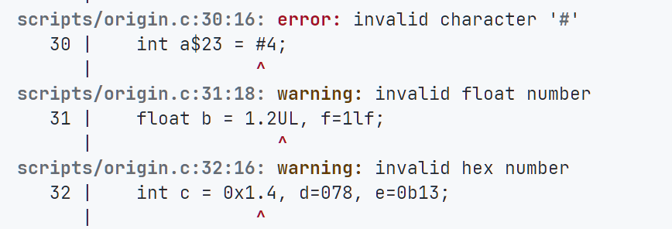

**2.8.3、部分源代码**

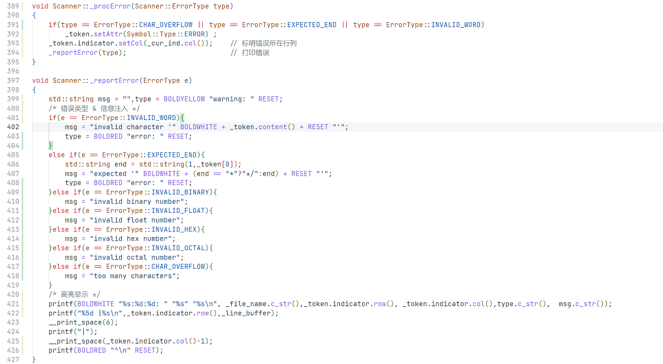

三、运行结果及分析

3.1、输入源程序

输入源程序包括**各类标识符、操作符识别测试**以及各类**错误测试**，具体如下：

3.2、执行结果

将源文件以参数形式传递给词法分析程序处理，分析结果将同时在控制台和文件中输出。其中控制台主要用于显示错误信息和统计信息；文件中包括各记号的详细信息和统计信息

3.2.1、控制台输出

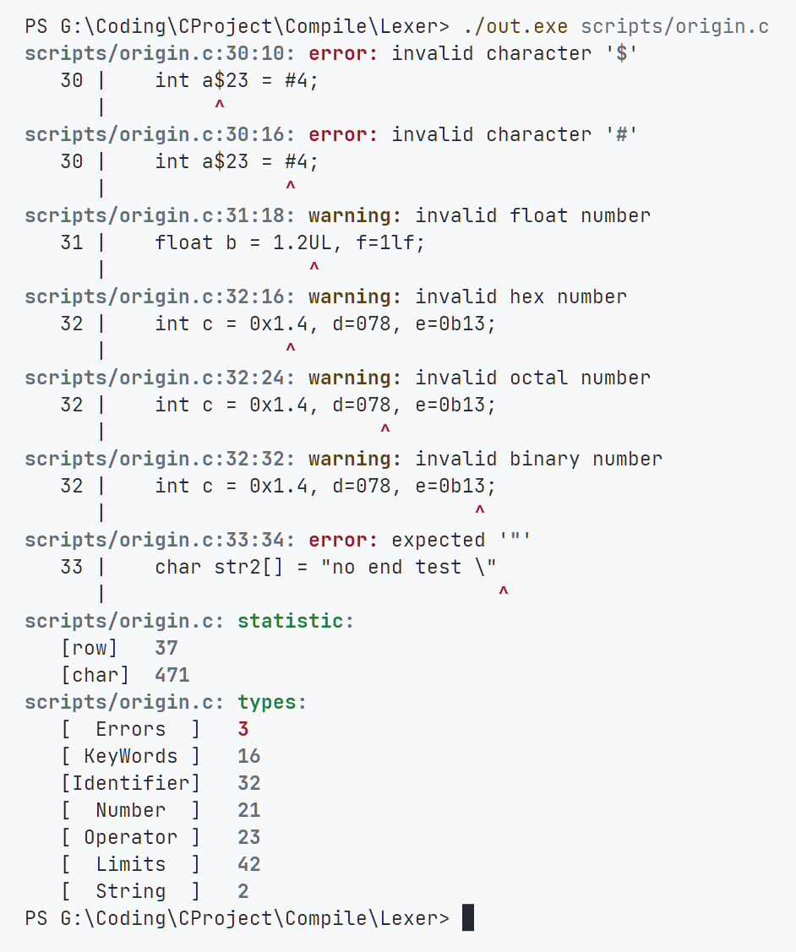

3.2.2、文件输出

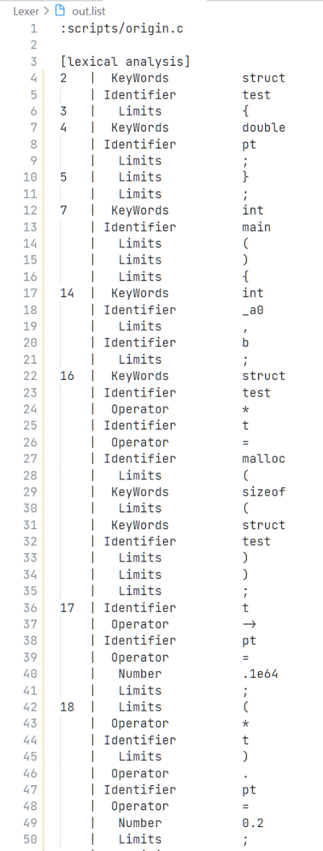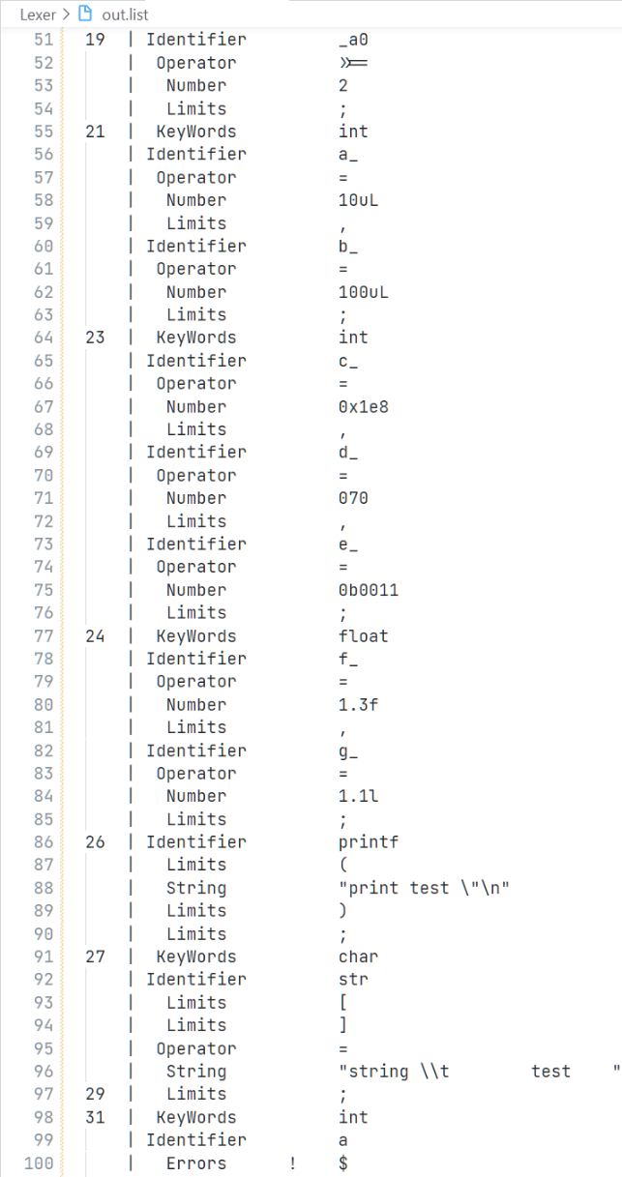

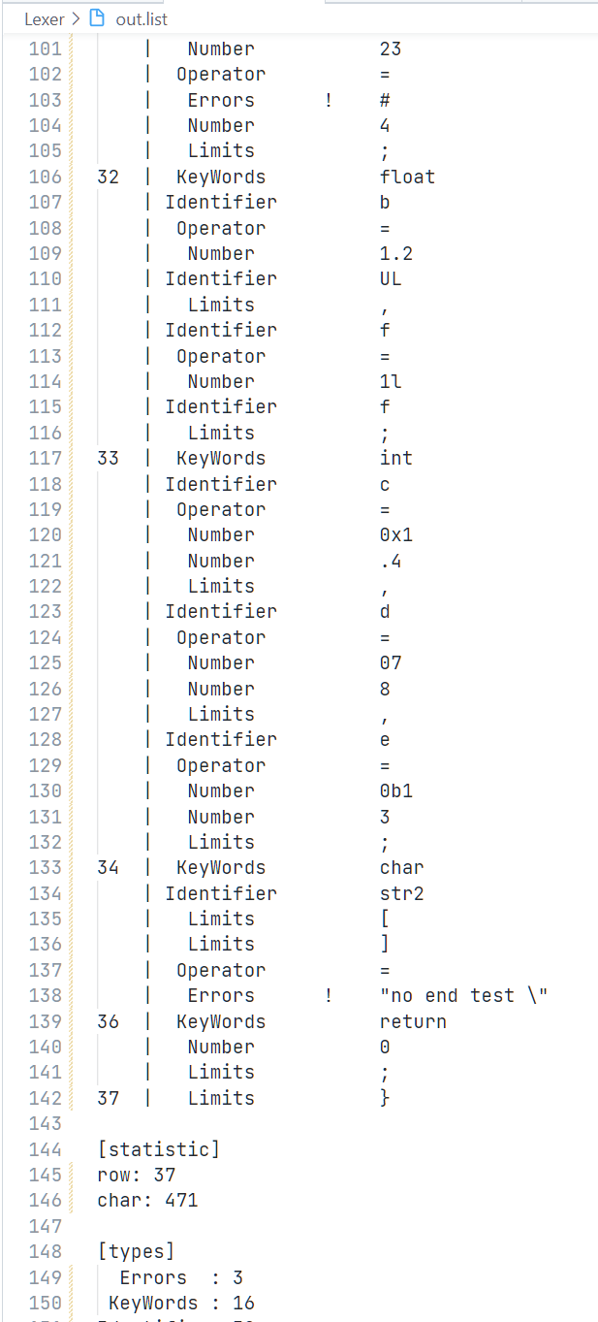**背景图案

**

3.3、分析说明

本词法分析程序将单词记号分为：

* + - 关键字 [KeyWords] **(int, while, if …)**
    - 标识符 [Identifier] **(a0_, b, c …)**
    - 数字 [Number] **(10ll, .1e64, 1.2f …)**
    - 操作符 [Operator] **(+=, >>=, ->, …)**
    - 界限符 [Limits] **({, [, (, ;, …)**
    - 字符串 [String] **(“xxx”, ‘x’)**

对于**单词符号的分析**，可以看到，词法分析的输出文件中能够标识每行的各类单词符号，并在末尾记录总行数、总字符数，各记号个数。

对于**错误报告**，可以看到词法分析程序能够进行错误恢复，并准确标明**错误的所在位置和类型**。同时在输出末尾标明**错误的总个数**

四、LEX实现

4.1、正则表达式

根据LEX程序的要求，结合实验中的词法分析程序，设计了基于正则表达式的LEXER。

关键匹配项说明：

* **前序定义**

提前将出**现频率高**的字符定义为宏，包括0-9数字、界限符号、操作符号、关键字以及后缀。

NUM         [0-9]

LETTER      [A-Za-z]

LIMIT       [\{\}\[\(\)\[\],;]

OP          (<|>|=|\+|-|\*|\/|\%|&|\|\!|\^|\.)|(>=|<=|==|!=|\+\+|--|&&|\|\||\+=|-=|\*=|\/=|%=|&=|\|=|\^=|>>|<<|->)|(>>=|<<=)

I_SUFFIX    (u|U|l|L|ll|LL|ul|uL|UL|lu|Lu|LU|ull|uLL|ULL|llu|LLu|LLU)

F_SUFFIX    (f|F|l|L)

KEY         (auto|break|case|char|const|continue|default|do|double|else|enum|extern|float|for|goto|if|int|long|register|return|short|signed|sizeof|static|struct|switch|union|unsigned|void|volatile|while)

* + **数字**

在该项匹配中，分为十进制整数、十进制浮点、十六进制、八进制、二进制数分别构造正则表达式，在统计环节**统一统计为数字类别**：

hex         (0x|0X)[0-9A-Fa-f]+

octal       0[0-7]+

binary      (0b|0B)[0-1]+

integer     0|([1-9]+{NUM}*(([Ee][+-]?){NUM}+)?{I_SUFFIX}?)

float       {NUM}*\.{NUM}+(([Ee][+-]?){NUM}+)?{F_SUFFIX}?

* + **字符串**

为了实现实验中的**字符串闭合缺失**的错误警告，在定义字符串的正则表达式的同时还另外定义了缺失闭合型字符串。

string      (\'\\?{LETTER}?\')|(\"([^\n\\\"]*(\\.|\\+\n)?)*\")

string_err  \"([^\n\\\"]*(\\.)?)*\n

如此，便可以在字符串闭合失败时进行错误警告，同时不会将字符串行的内容重新进行其他类型的匹配。

* + 注释

注释区分了单行和多行注释，同时在正则表达式中考虑了**多个*号以及转义字符**的影响。

comment     (\/\/[^\n]*)|(\/\*([^\*]*(\*+[^\/]+)*)*\*\/)

4.2、辅助函数

为实现**字符统计、行数统计以及记号统计**功能，在LEX源程序中添加了各类计数器以及辅助函数。

%{/*2022-10-01*/

#include <stdlib.h>

#include <stdio.h>

#include <string.h>

int chars = 0,rows = 1,errors = 0;

int keywords = 0,ids = 0,nums = 0,operators = 0,limits = 0;

int strings = 0,comment = 0;

int find(const char* input,char c){ // 字符查找

    int count = 0;

    for(int i = 0; i < strlen(input); i++)

        if(input[i] == '\n')    count++;

    return count;

}

int length(const char* input){      // 字符长度计算(去除空格、换行)

    int count = 0;

    for(int i = 0;;i++){

        if(input[i] == 0)   break;

        if(input[i] != '\n' && input[i] != ' ' && input[i] != '\t')

            count ++;

    }

    return count;

}

#define ADDROW() {rows += find(yytext,'\n');};  // 行数统计

#define ADD(X) {X++;chars += length(yytext);};  // 字符统计

%}

4.3、错误警告

在所有预置匹配项均未成功时，将在控制台输出错误信息。

.  {printf("*************** error: %d:%s\n",rows,yytext);ADD(errors);rows+=find(yytext,'\n');}

4.4、运行结果

4.4.1、输入程序

输入程序与测试C++实现的词法分析程序相同。

4.4.2、运行结果

编译生成：



运行结果：

**图形用户界面

**

**图形用户界面

**

4.5、对比分析

在控制台输出结果中可以清楚的看到，LEX程序能够准确识别各类记号，同时能够准确的统计各类记号的数量和错误。

统计情况对比：

表格

低可信度描述已自动生成表格

能够看到，C++实现的词法分析程序和LEX实现的词法分析器具有相同的识别结果，这也一定程度上验证了两类程序的正确性。